﻿Лабораторная работа №2

Цель
Реализовать поиск всех вхождений объекта по ключу несколькими методами и
сравнить время поиска на массивах разных размерностей.

Данные и ключ
Используется структура из ЛР1: лотерейный билет.
Ключ поиска: `lotteryDate`, первое нечисловое поле объекта. Ключи не уникальны,
поэтому каждый метод возвращает все билеты с заданной датой.

Реализованные методы
Метод | Файл
Линейный поиск | `src/linear_search.h`
Бинарное дерево поиска | `src/bst.h`
Красно-чёрное дерево | `src/rb_tree.h`
Хэш-таблица | `src/hash_table.h`
`std::multimap` для сравнения | `src/main.cpp`

BST, RB-tree и hash table хранят для каждого ключа список указателей на все
объекты с этим ключом. Поэтому один поиск сразу возвращает все вхождения.

Хэш-таблица
Использован метод цепочек. Хэш-функция — FNV-1a для строки `lotteryDate`.
В итоговый CSV добавлены:
- `hash_collisions`;
- `hash_max_chain`;
- `hash_buckets`;
- `hash_non_empty`.
Коллизией считается попадание разных ключей в одну ячейку таблицы. Повторение
того же самого ключа не считается коллизией, потому что это дубликат даты, а не
ошибка хэш-функции.

Размеры данных
Сгенерировано 14 наборов:
`100, 250, 500, 1000, 2000, 5000, 10000, 20000, 50000, 100000, 250000, 500000, 750000, 1000000`.

Результаты
Итоговый файл: `results/benchmark.csv`.
На 1000000 записей:
Метод | Среднее время поиска
Линейный | 0.008760737 с
BST | 0.000000951 с
RB-tree | 0.000000755 с
Hash table | 0.000000558 с
std::multimap | 0.000075411 с

Хэш-таблица на 1000000 записей:
Показатель | Значение
buckets | 2048
non-empty buckets | 1010
collisions | 450
max chain | 4

Графики:
- `results/search_linear.png`;
- `results/search_loglog.png`;
- `results/build.png`;
- `results/hash_collisions.png`.

Вывод
Линейный поиск не требует предварительной подготовки, но время растёт
пропорционально размеру массива. BST, RB-tree и hash table требуют построения
индекса, зато поиск затем выполняется значительно быстрее. На этих данных
лучший результат показала хэш-таблица. `std::multimap` удобен как стандартный
контейнер, но по скорости поиска уступает хэш-таблице.

Документация и исходный код
- HTML-документация: `docs/html/index.html`.
- Doxygen-конфигурация: `Doxyfile`.
- Исходный код включён в сдачный архив; дополнительно создан git bundle `source_repository.bundle`. После публикации на GitHub/GitLab сюда можно вставить URL репозитория.

Графики
График времени поиска
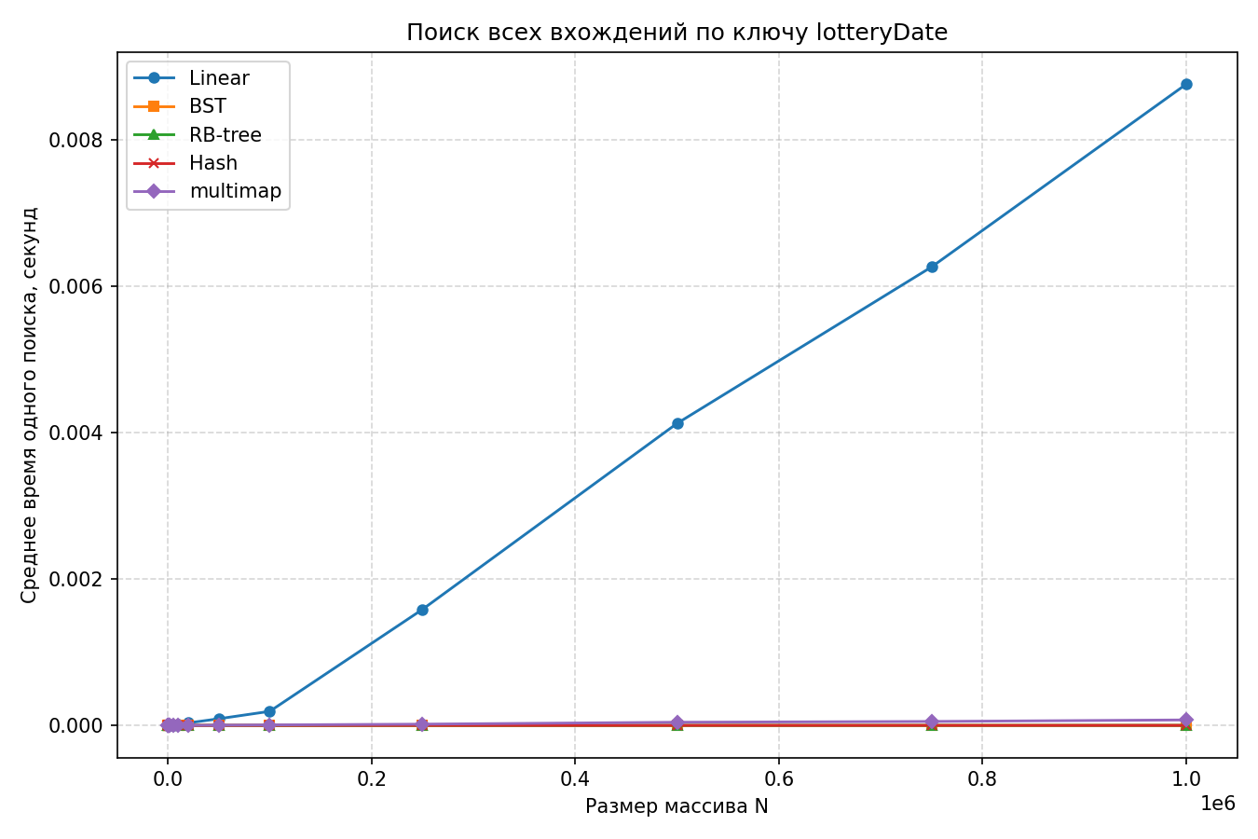
График времени поиска в log-log
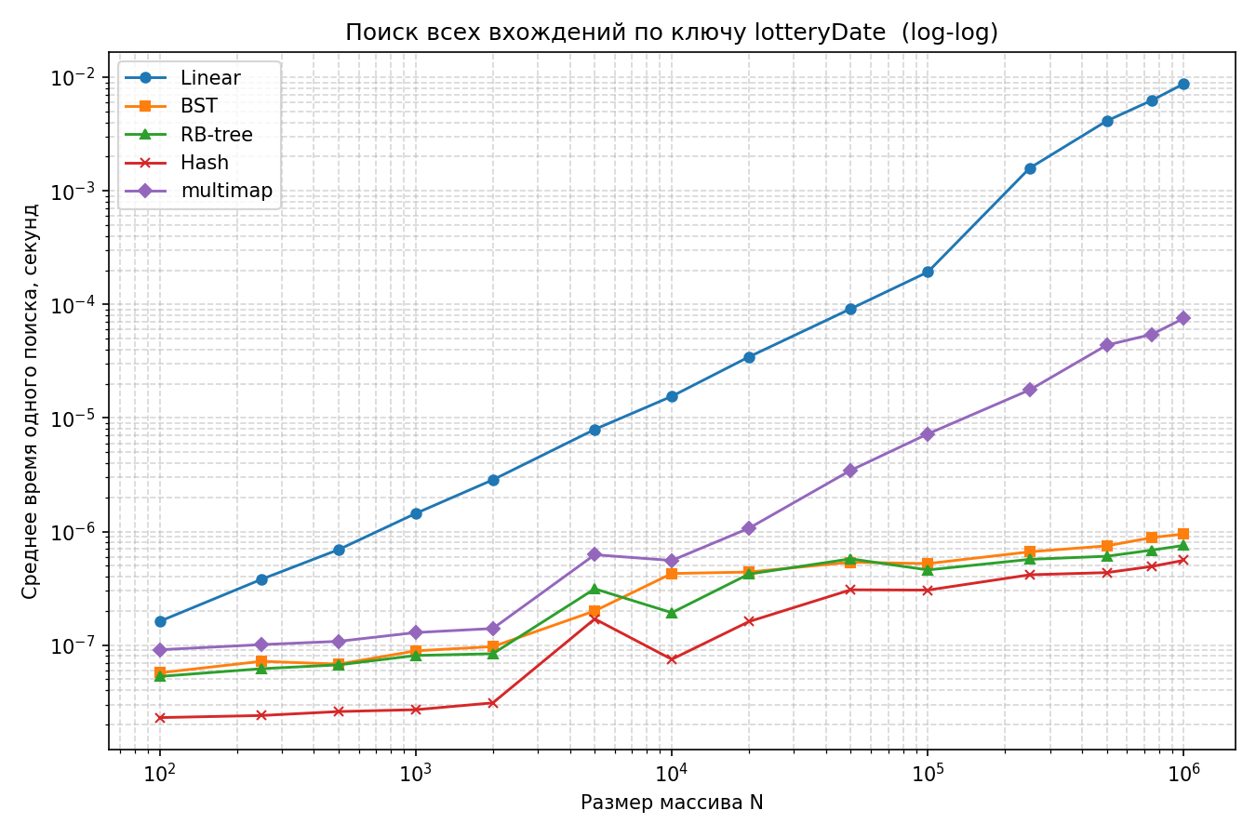
График времени построения индексов
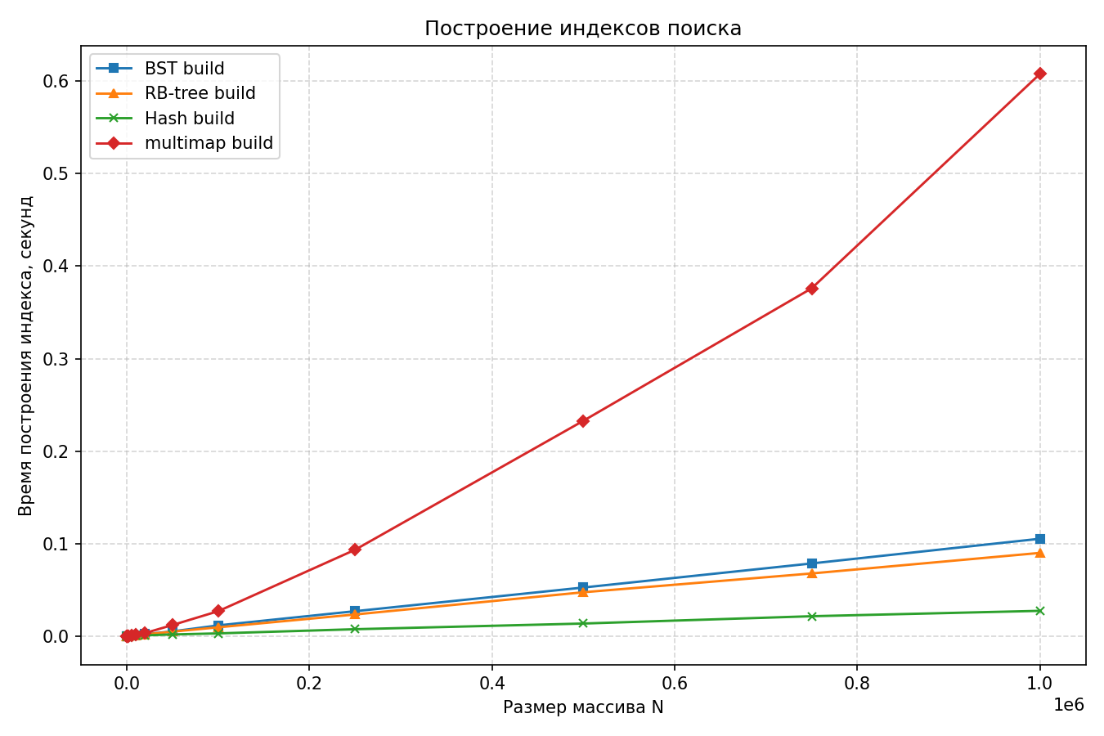
Коллизии хэш-функции
